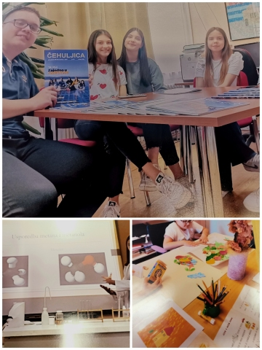

Javna izložba u Gradskoj knjižnici Zadar

  - Rezultati natjecanja u školskoj godini 2022./2023.

Diana Mađerić,dipl. pedagog, voditeljica ŽSV za Zadarsku županiju | 2.06- 13.06.2023.
OŠ Šime Budinića Zadar

- Događanje

„Ne borite se protiv njih već plovite zajedno sa njima“.
J.T.Weber

U sklopu ŽSV za stručne suradnike pedagoge Zadarske županije uz stručna predavanja organizirana je javna izložba s temom : Rezultati natjecanja za 2022./2023. godinu.
Na ŽSV sudjelovali su članovi stručnog vijeća kao i stručni suradnici pedagozi iz Splitsko - dalmatinske županije.
Program rada našeg ŽSV bio je usmjeren u skladu sa potrebama rada ŽSV i jačanju kompetencija stručnih suradnika pedagoga.

Dnevni red:
- Darovitost i potrebe darovitih
- Školski list Čehuljica i daroviti učenici
- Art terapija u osnovnoškolskom uzrastu
- Partnerstvo stručnog suradnika pedagoga i razrednika
- Javna izložba

